**Bác hồ đã dạy: “ Cô giáo mầm non tức là mẹ hiền thứ 2 của trẻ, muốn làm được thế thì trước hết cô giáo phải yêu trẻ. Các cháu còn nhỏ hay quấn quýt, vì vậy mà người giáo viên phải thật yêu thương bền bỉ, chịu khó mới nuôi dạy được các cháu. Dạy trẻ nhỏ cũng như trồng cây non, trồng cây non được tốt thì sau này cây lên tốt. Dạy trẻ nhỏ tốt thì sau này các cháu thành người tốt”. Trong trường mầm non Gia Quất, có một cô giáo như vậy, đó chính là cô giáo Hoàng Thị Nhung - Cô là một cô giáo tài năng, duyên dáng, nhiệt tình, luôn tâm huyết với nghề.**

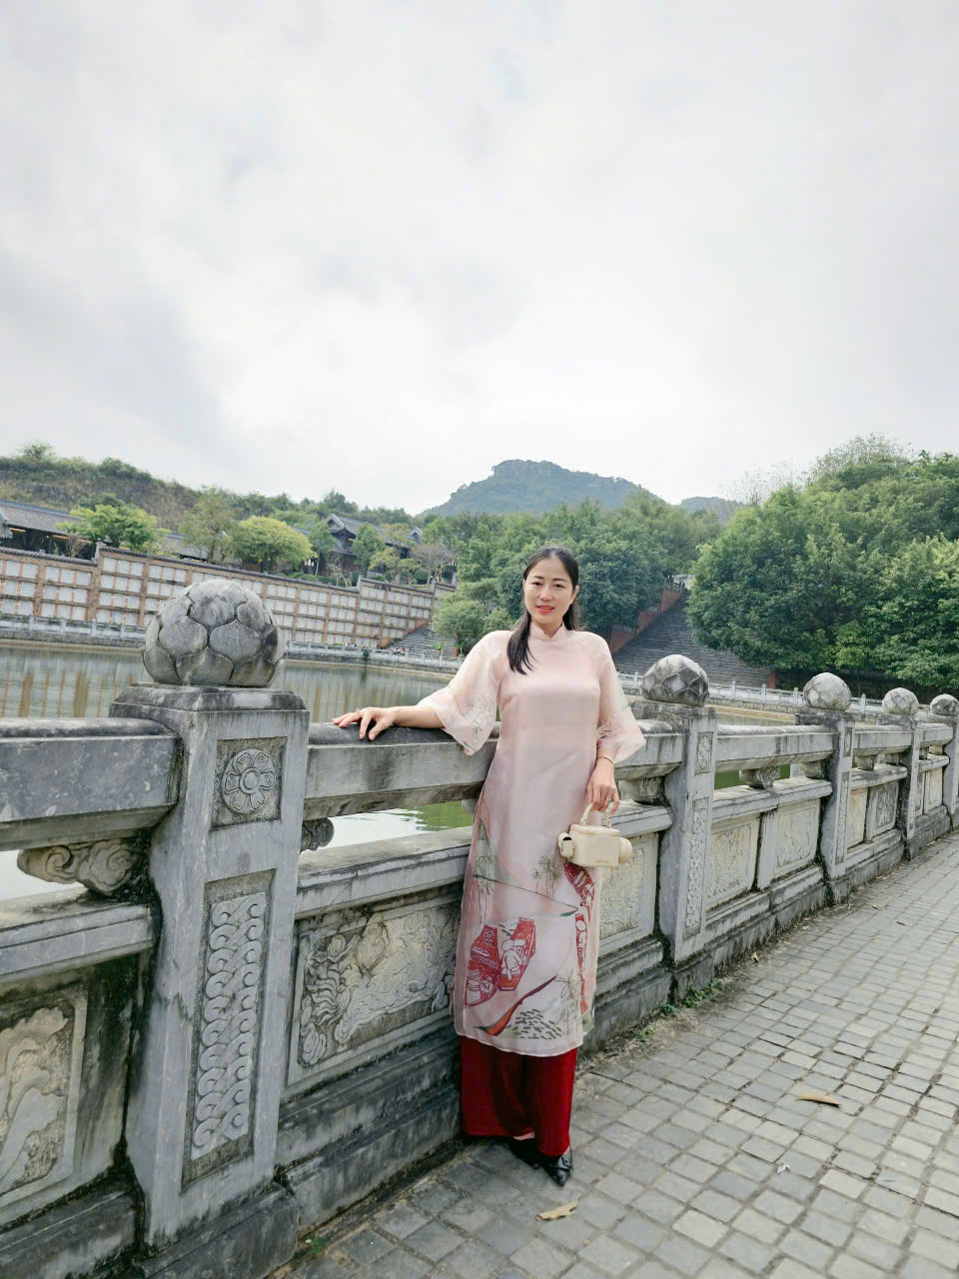

Cô Hoàng Thị Nhung sinh năm 1982, là một giáo viên trẻ, tài năng và duyên dáng. Cô có khuôn mặt thanh tú, đôi mắt sáng, đặc biệt có cô nụ cười rất tươi và cách nói chuyện đầy thân thiện, ai được tiếp xúc với cô cũng đều yêu mến. Ngay từ nhỏ, cô đã có mong ước là trở thành cô giáo mầm non. Để thực hiện ước mơ của mình, cô đã chọn thi vào trường Sư phạm Hà Nội. Có thể nói cô có duyên với nghề giáo hay nghề đã chọn cô, một con người năng động, yêu những tâm hồn trong trẻo, yêu những nụ cười hồn nhiên của trẻ thơ, luôn

khao khát được cống hiến với nghề, được trồng người.  
Với sự nhiệt huyết, ham học hỏi, niềm say mê với công tác chuyên môn, cô giáo Hoàng Thị Nhung  luôn mong muốn mang đến cho học trò những giờ học hay thông qua hình thức “Học mà chơi, chơi mà học”. Cô luôn muốn truyền cho các học trò nhỏ lòng yêu thích, say mê thông qua các môn học. Cô tâm sự: “Không có thầy giỏi, không thể có trò giỏi, chính vì vậy tôi luôn muốn hoàn thiện bản thân”. Chính bởi quan điểm đúng đắn đó, mỗi giờ dạy của cô luôn là những sáng tạo không ngừng nghỉ. Bởi cô là người không thích những lối mòn, luôn muốn làm “mới” mình, làm “mới” những “lối mòn” mà mọi người đã đi. Mỗi giờ lên lớp của cô giáo luôn là sự sáng tạo không ngừng nghỉ, giúp trẻ phát triển tư duy một cách hiệu quả nhất. Dù là những giờ học thú vị hay vui chơi cũng như chăm sóc trẻ, cô giáo Hoàng Thị Nhung luôn tạo tình cảm thân thiện, gần gũi với học trò, coi học trò là những người con của mình. Đây là những phẩm chất tốt tạo niềm tin yêu, quý mến đối với các em nhỏ. Trẻ vừa học vừa vui chơi, ngoan ngoãn là một trong những nguồn động viên lớn khích lệ cô phải phấn đấu hơn nữa để đáp lại niềm tin yêu của các học trò nhỏ và sự tin tưởng, quý mến của các bậc phụ huynh

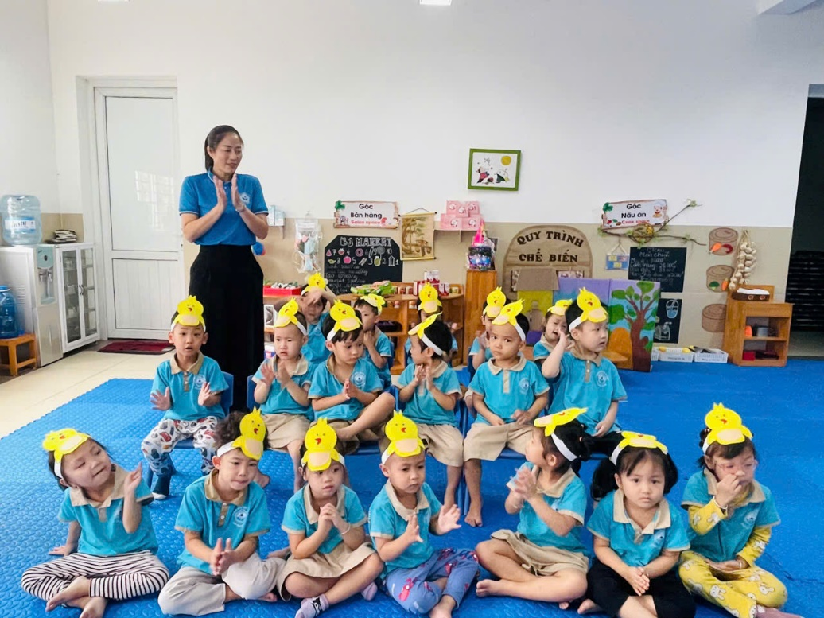

*Tiết học ứng dụng phương pháp Steam*

Cô giáo Hoàng Thị Nhung luôn là người tiên phong trong các cuộc vận động cuộc thi do nhà trường cũng như ngành phát động. Với lòng yêu nghề sâu sắc, “ bông hoa ” ấy đã tỏa cho đời hương thơm của những tiết dạy lý thú, bổ ích cho trẻ. Không chỉ là những tiết thi giáo viên giỏi cấp Quận, không chỉ là những tiết hội giảng , tiết chuyên đề mà ngay cả những tiết học hàng ngày, trẻ  đều được lôi cuốn vào những lời giảng nhẹ nhàng, truyền cảm, đồng thời khơi gợi cho trẻ được hiểu sâu và sáng tạo hơn. Là giáo viên có nhiều năm kinh nghiệm, cô như người mẹ thứ hai luôn lắng nghe và thấu hiểu từng trẻ nhỏ để động viên khích lệ trẻ kịp thời, khiến các con “ Mỗi ngày tới trường ,lớp là một ngày vui”. Rất nhiều học sinh của cô khi ra khỏi trường đã trở thành con ngoan trò giỏi. Nhắc đến cô, phụ huynh và học sinh nào cũng nhớ đến lòng biết ơn và cảm phục một nhà giáo trẻ có tâm với nghề.  
Cô Hoàng Thị Nhung luôn gương mẫu, đi đầu, có trách nhiệm cao trong công việc, cô luôn sáng tạo linh hoạt đổi mới hình thức tổ chức sinh hoạt chuyên môn của tổ như: Đổi mới phương pháp dạy học, giáo dục theo hướng lấy trẻ làm trung tâm, trường học hạnh phúc. Cô luôn trau dồi kiến thức để nghiên cứu những phương pháp dạy học mới như montessori, steam, unis... từ đó tìm tòi áp dụng vào công việc dạy học trên lớp, giúp trẻ luôn tự tin học hỏi và được phát triển toàn diện nhất.  
Ngoài ra, cô còn yêu thích thể dục thể thao, văn nghệ...cô có năng khiếu về âm nhạc, đó là những đặc điểm nổi bật mà ai cũng phải nhớ mỗi khi nhắc đến cô Nhung

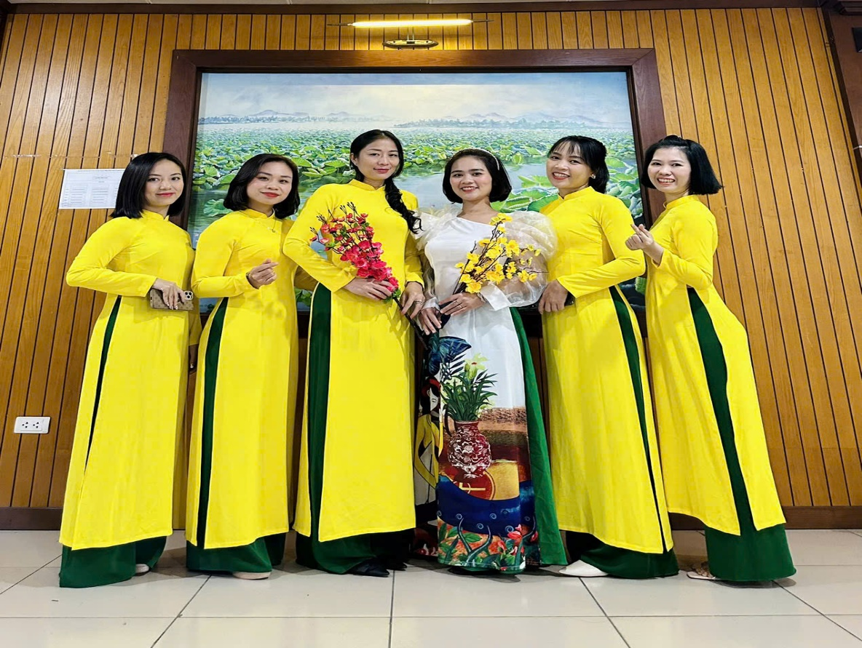

Đối với đồng nghiệp, cô luôn gần gũi, luôn tận tình giúp đỡ đồng nghiệp về kiến thức chuyên môn cũng như tâm tư tình cảm, vì vậy ai cũng yêu quý cô. Đặc biệt, cô luôn có những đề xuất, tham mưu cùng Ban Giám hiệu Nhà trường, các bộ phận chức năng, các ban nghành đoàn thể cũng như đội ngũ giáo viên các lớp để cùng nhau làm nên sự thành công  phong trào giáo dục của Nhà trường.Nhiều năm liền cho đạt giáoo viên dạy giỏi cấp trường. Năm 2018, cô tiếp tục phấn đấu và đạt giải ba giáo viên giỏi cấp Quận  
Ngoài công việc tại trường, thì việc gia đình cũng luôn cô sắp sắp chu toàn đúng với câu: “ Giỏi việc nước – Đảm việc nhà”. Để có một gia đình hạnh phúc với những đứa con ngoan và một người chồng biết chia sẻ, yêu thương như vậy, cô Nhung cho biết vai trò của người phụ nữ trong gia đình rất quan trọng. Bản thân cô luôn xác định mình phải là tấm gương mẫu mực để các con noi theo. Bên cạnh kèm cặp, hướng dẫn con học văn hoá, cô luôn giáo dục các con phải biết yêu thương, đùm bọc và chia sẻ với mọi người.  
          Sau bao nhiêu năm công tác tại trưởng, cô luôn Hoàn thành xuất sắc mọi nhiệm vụ, là tấm gương sáng cho các các đồng nghiệp noi theo. Cô xứng đáng là một trong những tấm gương tiêu biểu của ngành giáo dục và đào tạo quận Long Biên.